DSP 실험 보고서

|  |  |  |  |
| --- | --- | --- | --- |
| 과제번호 | Lab06 | 제출일 | 2019.10.24 |
| 학번/이름 | 2015104089 이종혁 | | |

1.

|  |  |
| --- | --- |
| 1. 목적 | C++을 이용해서 컨벌루션을 실행한다. |
| 1. 변수 | int x[5] = { 1, 1, 1, 1, 1 };  int h1[7] = { 1, 0, 0, 0, 0, 0, 1 };  int h2[5] = { 1, 2, 3, 2, 1 };  int result1[9];  int result2[15];  int stor=0; |
| 1. 알고리즘 | 배열의 길이가 같은 x와 h2를 먼저 컨벌루션 하고 h1과 컨벌루션을 한다. for문의 범위 설정이 가장 큰 오류의 원인이다. if문으로 컨벌루션에서 0이되는값과 0이 아닌 값을 설정한다. 짧은 길이로 된 배열을 이동시키는 관점으로 접근하면 조금 더 접근이 쉬웠다. 만약 두 배열이 0부터 시작되는 일반적이 형태가 아니라면 계산 후에 배열을 만들고 실제 사용하면서 N에 적절한 값을 더해주거나 빼주어야 한다.(인덱스 보정) |
| 1. 결과분석 | 결과가 적절히 나왔고 첫번째 결과도 첨부했다. |

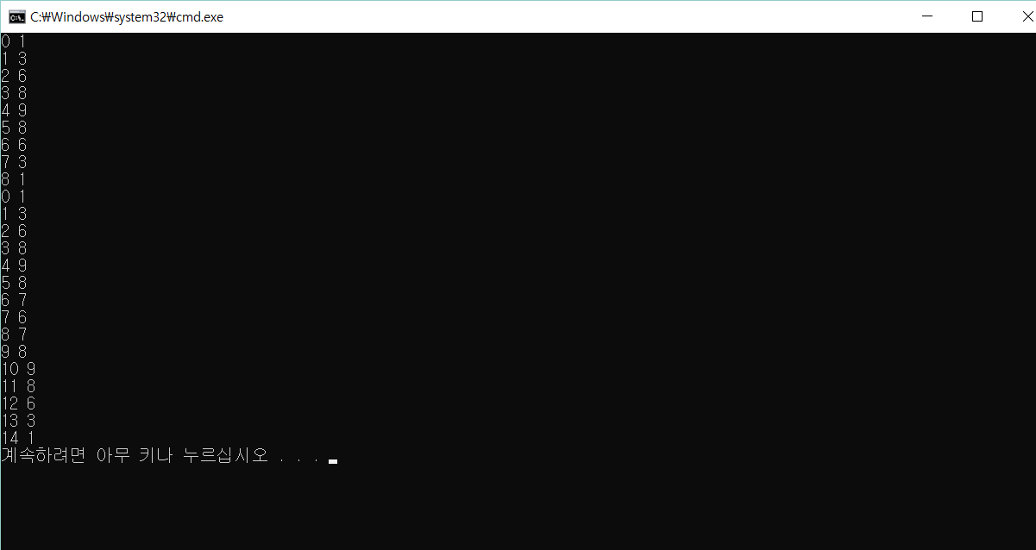

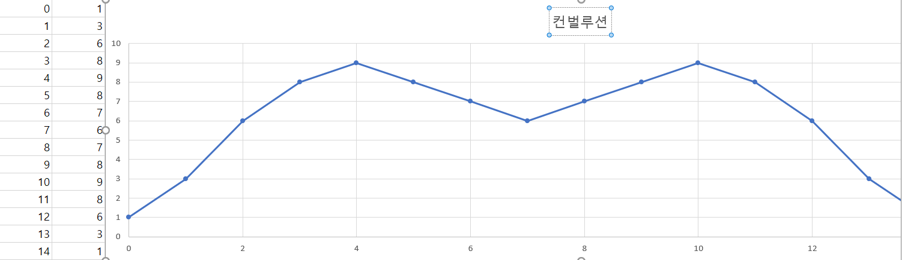

2.

|  |  |
| --- | --- |
| 1. 목적 | C++을 이용해서 컨벌루션을 실행한다. |
| 1. 변수 | double cosf[10];  double expf[10];  double result[19];  double stor = 0; |
| 1. 알고리즘 | for문과 if문으로 컨벌루션을 수행한다 기본적인 과정은 위와 같다. |
| 1. 결과분석 | 적절한 모양을 얻을 수 있었다. |
| 1. 느낀점 | 실제로 계산하는 것과 구현하는데 사이에는 생각보다 많은 고려사항이 있었다. 유한한 축에서 다루는 것과 무한한 축에서 다루는 것에 있어서 고려사항이 가장 어려웠다. |

